课程编号：01500238 北京理工大学2009-2010学年第一学期
2007级信号与系统B终考试卷(A卷)
姓名：________ 学号：________ 班级: ________ 成绩：________

一、填空题 | 二、简答题 |  |  |  | 三、综合题得分
（30） | 1（6） | 2（6） | 3（6） | 4（6） | 1（15） | 2（15） | 3（16）
一 填空题(共30分)
1．（3分）已知离散时间系统的输入输出关系为：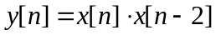，则：
该系统_________因果系统;_________线性系统; _________时不变系统（空格填“是”或“不是” ）。

2. （2分）信号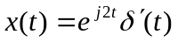的傅里叶变换为 。
3.（2分）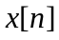的Z变换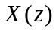为有理式，在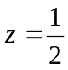处有一极点。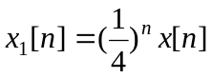绝对可和，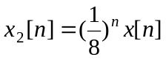不绝对可和，则是 （左边，右边，双边）序列
4.（２分）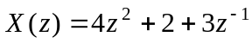，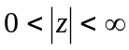，求
5.（３分）输入信号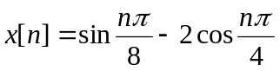，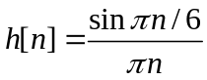，
则输出
6.一个ＬＴＩ系统对输入函数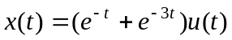的响应为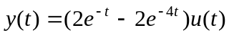，则系统的频率响应（１分） ；单位冲激响应（２分）
7. (2分)卷积和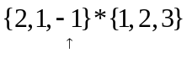的值为：
8.（3分）线性时不变系统的单位冲激响应为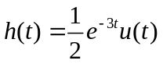，若输入为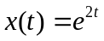，则其对应的输出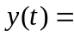
9. (2分）计算卷积积分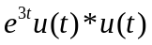= 。
10.（2分）LTI系统的单位冲激响应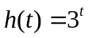，则该系统 因果系统； 稳定系统。（空格填“是”或“不是”）
11.（3分）已知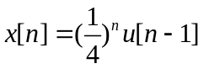，则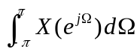= 。
12.（3分）信号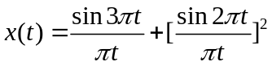的奈奎斯特抽样率为 rad/s。

二． 简答题（每小题6分）
1.已知一因果稳定系统的单位抽样响应为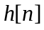，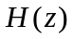为有理式，且在处有极点，在单位园某处有一个零点。判断下列说法正确性并陈述理由。
１）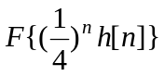收敛
２）存在某个，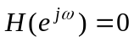
３）为有限长序列

2.已知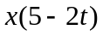的波形如图1所示。试画出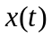的波形。
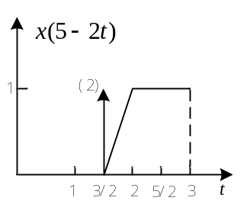
图1

3. 试求下面信号的拉普拉斯变换和ROC.
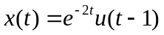
4. 已知LTI系统的微分方程描述为
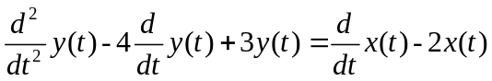
试画出该系统的正准型模拟图。

三. 综合题（共46分）
1. 如图.2 (a) 所示系统，已知：的频谱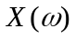如图 (b)所示，且已知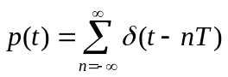,输出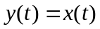，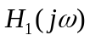和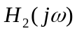分别如图c)和d)所示，若：
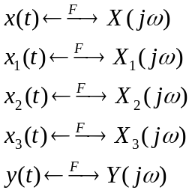
- 根据已知条件求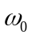；
- 画出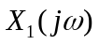；
3) 画出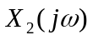；
4)画出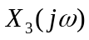。

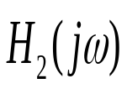
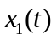
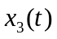
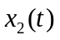
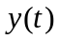
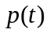
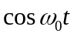

(a)

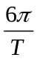
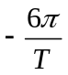
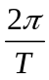
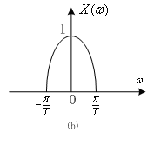
1
-
-

(b) (c)

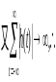
1
1
（d）

2. (15分)某稳定的LTI系统，当输入为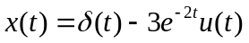时，其对应的输出为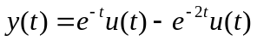
1）求该系统的冲激响应表达式，该系统是因果系统吗？
2）求描述该系统的微分方程表达式；
3）若初始状态为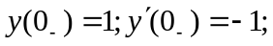求该系统的零输入响应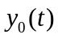
3. 设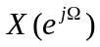代表下图所示信号的傅里叶变换。

1
-6
4
2
-4
-2
0
x[n]
n
-1
2
1)求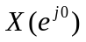和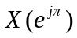的值；
2)求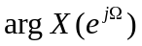；
3)求值。

参考答案：
一、
1、解 1）响应 与未来的输入无关，
所以是因果系统；
2）
所以不是线性系统；
3）
所以是时不变系统。
答案：是， 不是， 是。
2、解：
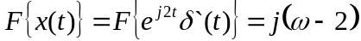
答案：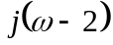。
3、解：
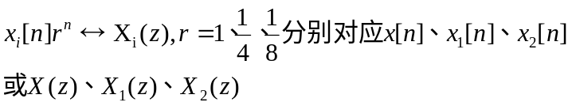
从而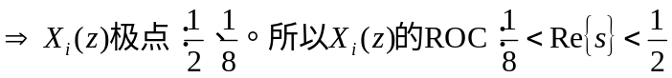
即x[n]为双边序列
答案：双边序列。
4、解：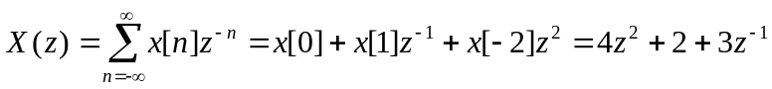
答案：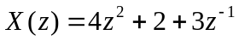
5、 解：
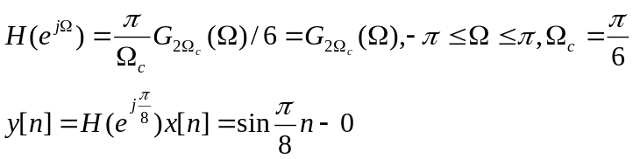
答案：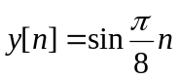
6、解：
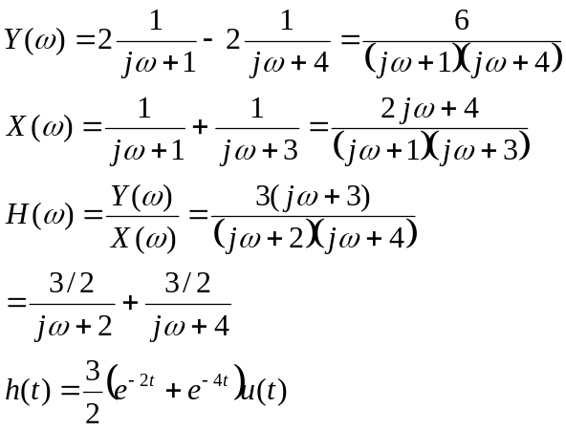
答案：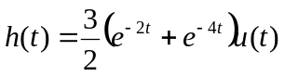
7、解：
 | x₂[0] x₂[1] x ₂[2]
 | 0 2 1
x ₁[-2]] 1  x₁[-1] 2  x ₁[0] 3 |  | 1×0 | 1×2 | 1×1
 |  | 2×0 | 2×2 | 2×1
 |  | 3×0 | 3×2 | 3×1

答案：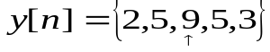
8、解：
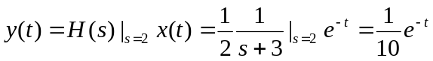
答案：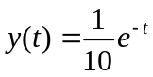
9、解：
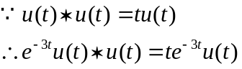
答案：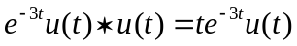
10、 解：
该系统为不稳定系统。
答案：不是，不是。
11、解：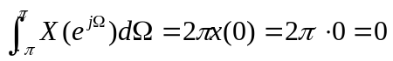
答案：0。
12、 解：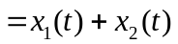
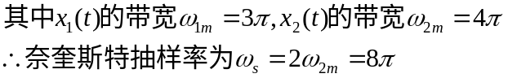
答案：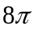rad/s。
二、简答题
1、1）由于h[n]为因果稳定系统，则H(z)的ROC：|z|>a，且a<1,又H(z)存在极点z₁=1/2，所以a>1/2，即ROC为z平面上包含单位圆的圆外区域,
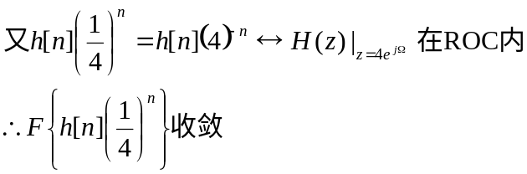
2)由于单位圆上有零点，即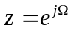中某个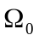点时有：
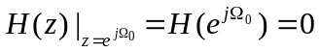
3）因果稳定系统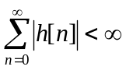，意味着h[n]是收敛的，但并不一定h[n]为有限。
2、解：按找特殊点的方法可得到x(t)的图：
-1 0 1 2 3 t
2

1`
x(t)

3、解：
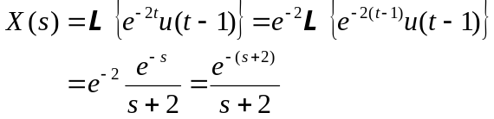
4、解：由
正准型模拟图：
∫
∫
-3
4
1
-2
1
y(t)
x(t)

三、综合题
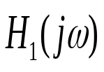
1、解：如图
（a）

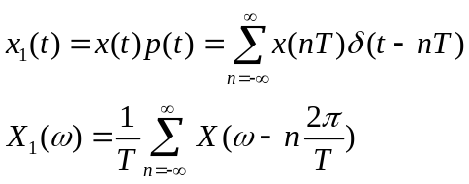
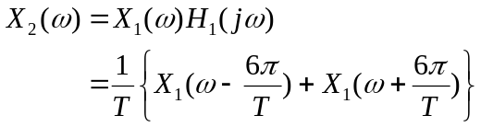
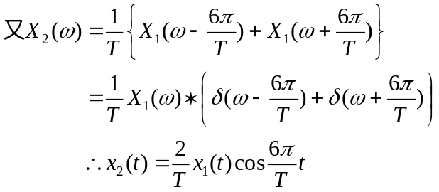

- 要想解调出x₁(t)，
必需ω₀=6π/T。
2）X₁(ω)的图为：
X₁（ω）
1/T

3）
X₂（ω）
1/T

4）此时
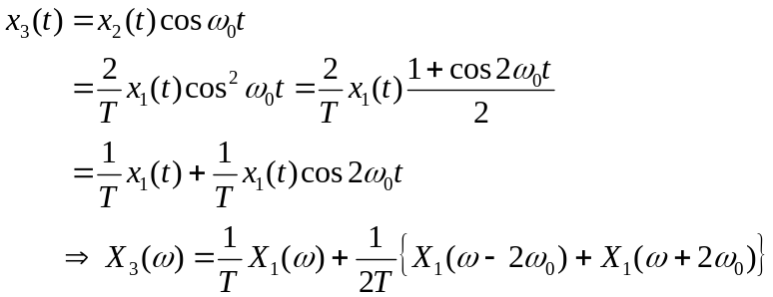

X₃（ω）
1/T

1/2T

2、解：
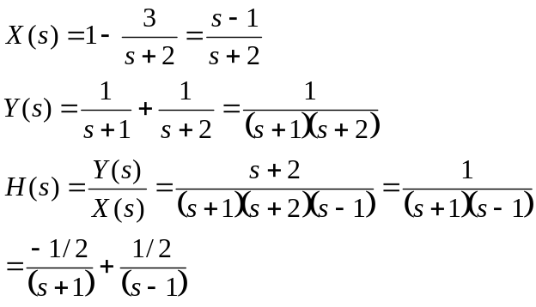
极点s₁=-1，s₂=1;
由于是稳定系统，所以有：ROC：-1<Re{s}<1
-1<Re{s}对应的右边信号：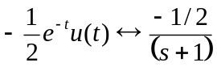
Re{s}<1对应的左边信号：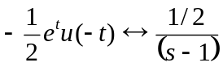
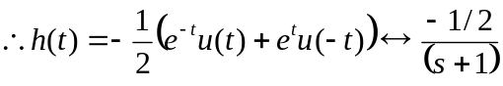
由于不满足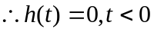，
所以该系统不是因果系统。
2）由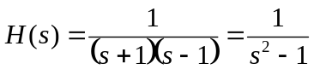
对应的微分方程：
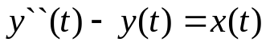
3）特征方程：
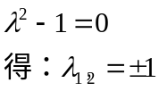
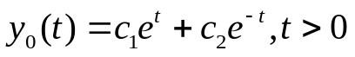

由初始条件得：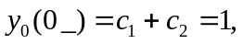
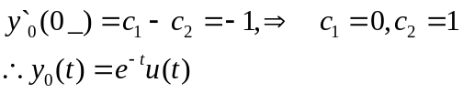

3、解：由图可知：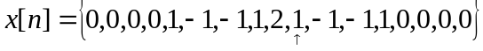
1
-6
4
2
-4
-2
0
x[n]
n
-1
2
1）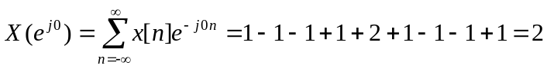
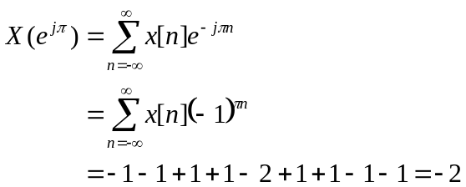
2）由图可知：x[n-1]为偶函数
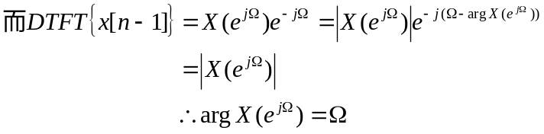
3）
